**Załącznik nr 1 do Umowy Podwykonawczej na wykonanie prototypu oprogramowania Systemu Wspierającego Zarządzanie Urzędem.**

Dokument niniejszy zawiera opis okien wraz z elementami interfejsu, które zostaną zaimplementowane w prototypie oprogramowania.

1. **Okno logowania do aplikacji**

Okno logowania służy do autoryzacji osoby uruchamiającej system i po prawidłowym podaniu loginu i hasła umożliwia wejście do Systemu Wspomagającego Zarządzanie Urzędem. Po zalogowaniu się użytkownika pojawia się główne okno aplikacji z dostępem do tych funkcji, do których zalogowana osoba ma uprawnienia.

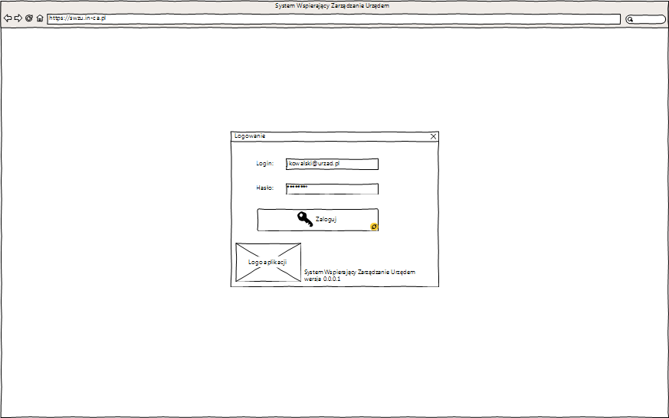

1. **Główne okno aplikacji**

* pasek informacyjny z nazwą i logo aplikacji, zalogowanym użytkownikiem, informacją o powiadomieniach, ustawieniami użytkownika
* menu główne z dostępem do komponentów
* lista zakładek w ramach komponentu (zakładki bez menu i z menu rozwijanym)

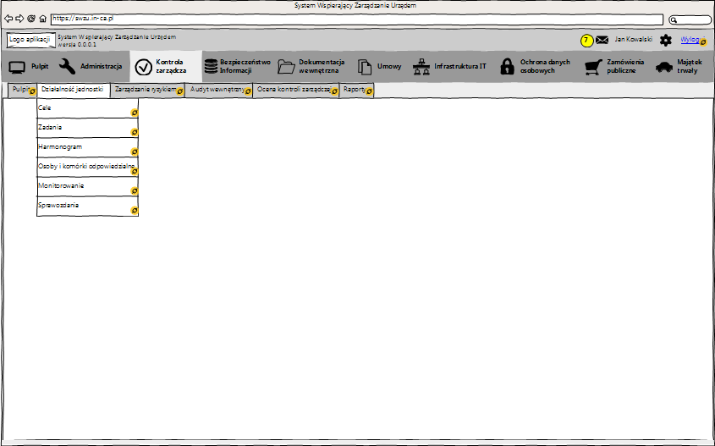

Okno wywołane jest w pełnym oknie przeglądarki internetowej. W górnym wierszu okna znajduje się nazwa systemu. Poniżej jest standardowy wiersz w przeglądarce internetowej z adresem aplikacji.

Kolejny wiersz zawiera (od lewej) – logo aplikacji, nazwę systemu wraz z numerem wersji, ikonę  do wywołania okna umożliwiającego odczytanie powiadomień oraz informacja ile dostaliśmy wiadomości, imię i nazwisko zalogowanego użytkownika, ikonę  do wywołania okna indywidualnych ustawień użytkownika, link  do wyjścia z systemu.

Kolejny wiersz zawiera listę dostępnych komponentów w systemie (menu główne aplikacji).

Poniżej znajduje się menu główne wybranego komponentu (zakładki z opcjonalnym menu rozwijanym).

1. **Okno typu lista**

* menu górne
* pole wyszukiwania i włącznik filtrów na liście
* breadcrumbs
* przyciski eksportu danych z listy do pliku, wydruku danych z listy
* tabela z danymi wraz ze znacznikami i przyciskami wywołującymi formatki dodania notatek, załączników, etykiet
* obsługa stronicowania danych wyświetlanych w tabeli wraz z możliwością wyboru liczby wyświetlanych rekordów na stronie

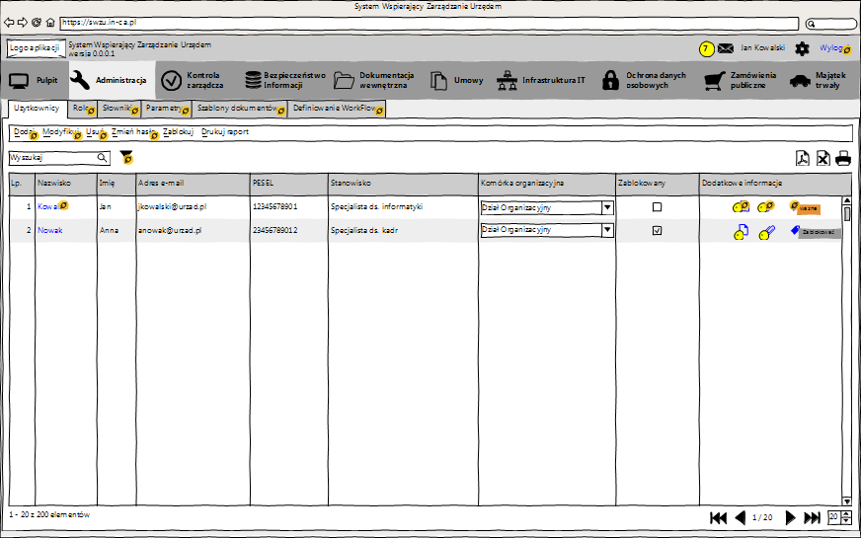

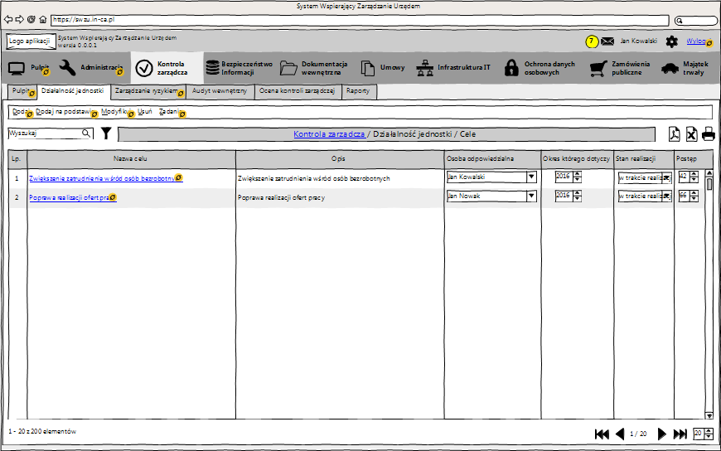

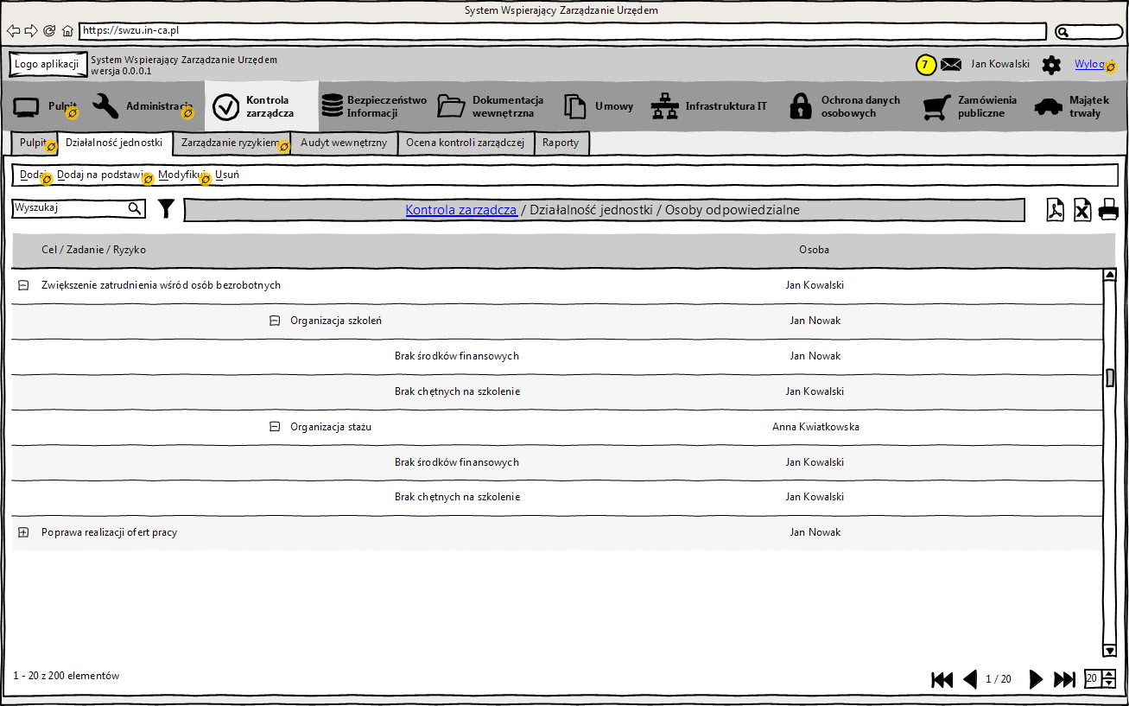

U góry okna typu lista znajduje się menu z dostępem do funkcji wywoływanych dla danych znajdujących się na liście poniżej.

Kolejny wiersz zawiera (od lewej) – pole wyszukiwania , ikonę  służącą do włączenia/wyłączenia możliwości filtrowania listy, opcjonalnie ścieżkę i nazwę okna, ikony  umożliwiające odpowiednio zapis raportu do formatu pdf, do formatu excell, oraz wydruk raportu z listy.

Zasadnicza część okna zawiera listę (lub listy) z danymi.

Dolny wiersz okna zawiera, gdy lista ma więcej niż zadeklarowana liczba wierszy (od lewej) informację o ilości elementów na liście  oraz przyciski do przemieszczania się po paczkach danych (stronach) na liście  przemieszczenie się po paczkach danych na liście.

Po włączeniu filtrowania na oknie typu lista poprzez ikonę , pod wierszem nagłówkowym pojawiają się pola umożliwiające filtrowanie danych na liście.

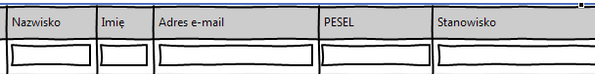

Po wprowadzeniu wartości filtrów, lista jest zawężana do ustawionych wartości.

Po wprowadzeniu wartości w polu wyszukiwania , lista z danymi jest zawężana tylko do tych rekordów, które zawierają wyszukiwany ciąg znaków.

1. **Okno z dwiema listami (główna i podrzędna)**

* dwie tabele z danymi, w zależności od wybranego rekordu w tabeli głównej wyświetlane są dane w tabeli podrzędnej powiązane ze wskazanym rekordem
* udostępnienie danych w tabeli podrzędnej w trybie przeglądania lub edycji

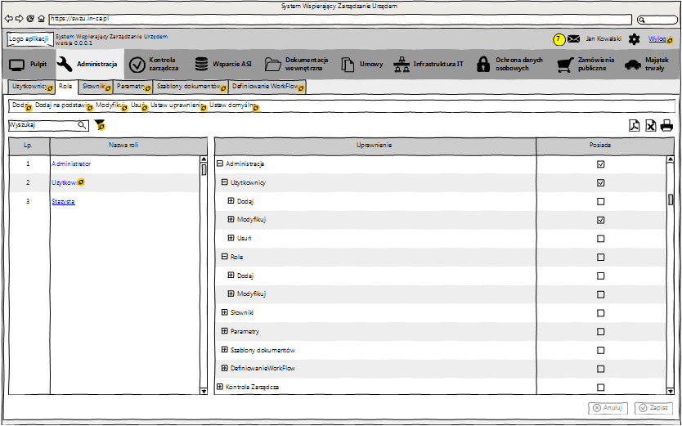

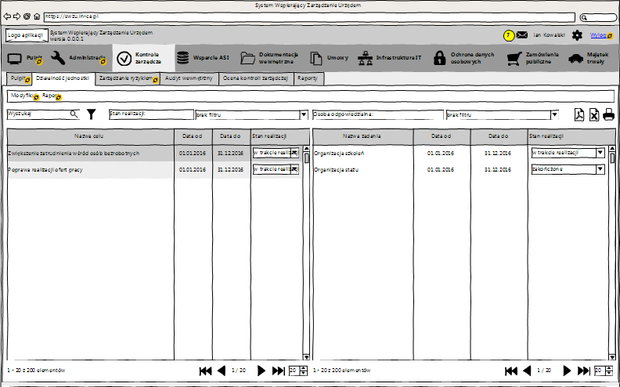

1. **Okno typu formatka i listoformatka**

* menu górne
* pola typu tekst, data, liczba, lista rozwijana, lista rozwijana z możliwością wyboru danych ze słownika, checkbox, radio
* przyciski i znaczniki
* tabela z danymi dostępnymi w trybie przeglądania lub edycji
* obsługa wywołania okna w trybie przeglądania, dodawania i modyfikacji danych

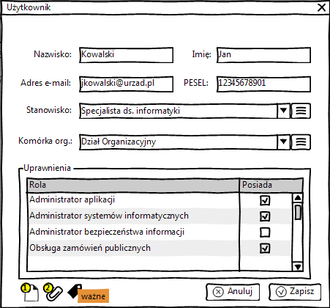

Okno przysłania poprzednie okno i blokuje znajdujące się na nim przyciski. W górnej części znajduje się nazwa okna, a w prawym górnym rogu znak  służący do zamknięcia okna (bez zapisu danych). W dolnym wierszu w trybie przeglądania jest przycisk , a w trybie dodawania i modyfikacji są dwa przyciski  .

Przyciski:

 - informacja o ilości notatek oraz możliwość dodania notatki.

 - informacja o ilości załączników oraz możliwość dodania załącznika.

 - informacja o przypisanej etykiecie oraz możliwość dodania etykiety.

1. Okno dialogowe

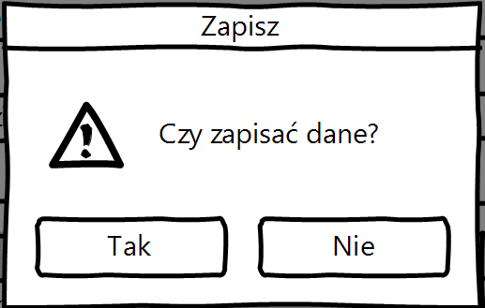

1. **Okno typu pulpit**

* określenie możliwych do wstawienia widgetów na pulpit – przykłady

Na oknie znajdują się powiadomienia oraz dostęp bezpośredni do wybranych funkcjonalności i list z danymi zaprezentowanymi w różny sposób dla zalogowanego użytkownika.

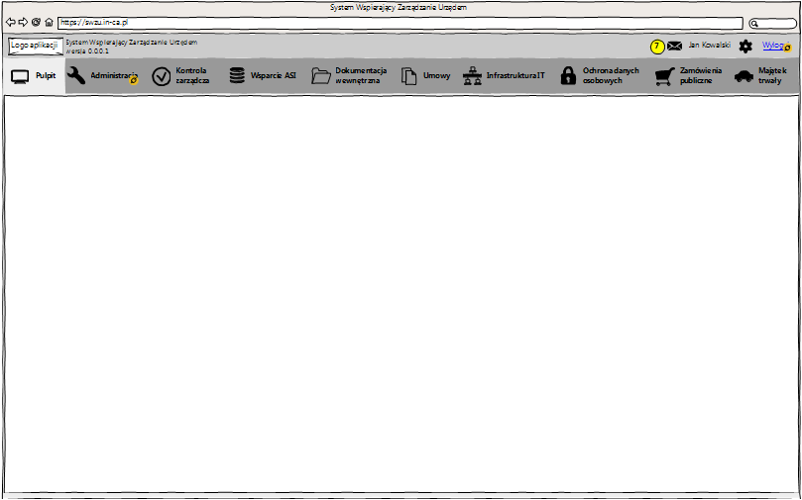

Zawartość pulpitu można dostosować do własnych oczekiwań wywołując okno indywidualnych ustawień użytkownika dostępne pod przyciskiem  .